证书编号：91500119MAD15RE87T035U
单位名称: 石堰污水处理厂
注册地址: 重庆市南川区东城街道北郊居委一社宣传文化中心3、4楼
法定代表人: 李旭东
生产经营场所地址: 长寿区石堰镇雨台村
行业类别: 污水处理及其再生利用 |  | 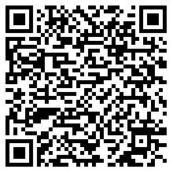
统一社会信用代码：91500119MAD15RE87T
有效期限：自2022年09月08日至2027年09月07日止
发证机关： | （盖章）重庆市长寿区生态环境局
发证日期： | 2022年09月06日
中华人民共和国生态环境部监制 重庆市长寿区生态环境局印制

